TIẾT 56: NGHỀ TRUYỀN THỐNG QUÊ HƯƠNG
Sinh hoạt theo chủ đề: : MUA SẮM THÔNG MINH
I. YÊU CẦU CẦN ĐẠT:
Sau khi tham gia các hoạt động, HS có khả năng:
- Biết và hiểu được khái niệm cần và muốn trong cuộc sống hằng ngày.
- Rèn luyện và phát triển kĩ năng làm việc nhóm.
- Vận dụng vào thực tiễn: - Lựa chọn được mặt hàng muốn mua phù hợp với khả năng tài chính của bản thân và gia đình mình.
- Năng lực tự chủ, tự học: Biết lựa chọn được mặt hàng muốn mua phù hợp với khả năng tài chính của bản thân và gia đình mình.
- Năng lực giải quyết vấn đề và sáng tạo: Sử dụng các kiến thức đã học ứng dụng vào thực tế, tìm tòi, phát hiện giải quyết các nhiệm vụ trong cuộc sống.
- Năng lực giao tiếp và hợp tác: Biết trao đổi, hợp tác nhóm trong khảo sát.
- Phẩm chất nhân ái: Tôn trọng bạn và lắng nghe trong tham gia hợp tác nhóm.
- Phẩm chất chăm chỉ: Có tinh thần chăm chỉ để thực hiện tốt phiếu khảo sát theo yêu cầu.
- Phẩm chất trung thực: Tham gia khảo sát trung thực, đảm bảo đúng yêu cầu của thày, cô.
- Phẩm chất trách nhiệm: Có ý thức nghiêm túc trong làm việc nhóm và khảo sát thực tế.
II. ĐỒ DÙNG DẠY HỌC
- Kế hoạch bài dạy, bài giảng Power point, tranh ảnh về các loại hàng hóa trong cuộc sống hằng ngày. VD như các loại thực phẩm, bánh kẹo, đồ dùng cá nhân, đồ dùng học tập, đồ chơi,…
- SGK và các thiết bị, học liệu phục vụ cho tiết dạy.

III. HOẠT ĐỘNG DẠY HỌC CHỦ YẾU
Thời gian | Hoạt động của giáo viên | Hoạt động của học sinh
5’ | 1. Khởi động:  - GV tổ chức múa hát bài “Bà Còng đi chợ” – Nhạc và lời Phạm Tuyên để khởi động bài học.  - GV Cùng trao đổi với HS về nội dung bài hát và các hoạt động múa, hát mà các bạn thể hiện trước lớp.  - GV nhận xét, tuyên dương | - Một số HS lên trước lớp thực hiện. Cả lớp cùng múa hát theo nhịp điều bài hát.  - HS chia sẻ nhận xét về các bạn thể hiện múa hát trước lớp.  - HS lắng nghe.
10’ | 2. Hình thành kiến thức mới  Hoạt động 1: Tranh luận theo chủ đề Cần và muốn.(Làm việc nhóm)  - GV đặt vấn đề về khái niệm cần và muốn trong cuộc sống hằng ngày.  - GV dùng kĩ thuật động não để khuyến khích HS đưa ra các loại hàng hóa thể hiện khái niệm cần và muốn.  - GV chia lớp thành các nhóm từ 4-6 HS, tiến hành tranh luận: VD:  + Nhóm 1- Nhóm 2 : Những thứ cần trong cuộc sống hằng ngày.  + Nhóm 3- Nhóm 4: Những thứ muốn trong cuộc sống hằng ngày.  - GV quán triệt các nhóm làm việc nghiêm túc.  - GV theo dõi, hỗ trợ HS.  - GV tổ chức cho các nhóm tranh luận trước lớp.  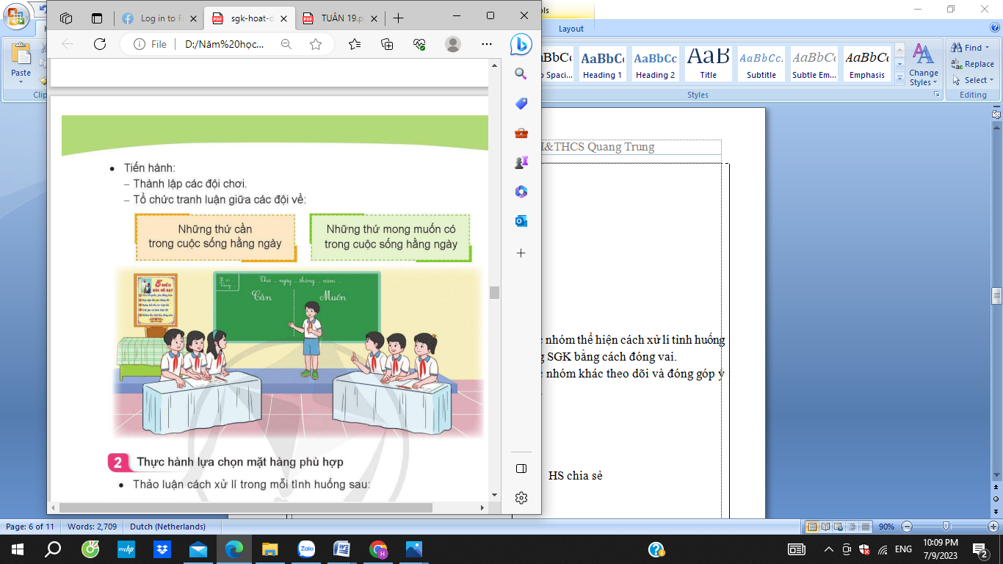  - GV theo dõi.  - GV tổ chức cho HS bình chọn nhóm có phần tranh luận ấn tượng.  - GV nhận xét, tuyên dương HS.  - GV kết luận: Những thứ cần là những thứ chúng ta phải có để tồn tại, để đảm bảo cuộc sống những thứ chúng ta thực sự không thể thiếu. Những thứ muốn là những thứ chugns ta mong muốn có được để cuộc sống thú vị hơn, nhưng không phải bắt buộc có thì mới tồn tại được. Chúng ta hãy phân biệt rõ những thứ cần và mong muốn trong cuộc sống hằng ngày các em nhé! | - HS lắng nghe nhiệm vụ, cách khảo sát.  - HS chia các nhóm, bầu nhóm trưởng, thư kí và tiến hành thảo luận trong nhóm. Các nhóm chuẩn bị cả tranh ảnh để tranh luận.  Các nhóm tham gia tranh luận, HS sẽ sử dụng tranh ảnh đã chuẩn bị để tham gia tranh luận, đưa ra ý kiến và quan điểm của đội mình.  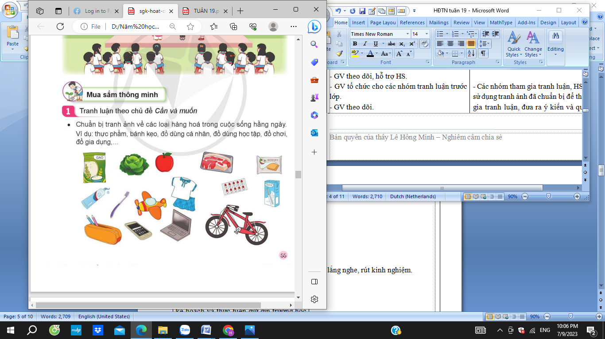  - Các HS khác lắng nghe, nhận xét về phần tranh luận của các đội chơi.  - HS lắng nghe.
15’ | 3. Luyện tập, thực hành.  Hoạt động 2: Thực hành lựa chọn mặt hàng phù hợp  *Làm việc nhóm  - GV chia lớp thành các nhóm 6.  - GV tổ chức cho các nhóm thảo luận về cách xử lí các tình huống trong SGK trang 56.  + TH1: Mẹ cho hai anh em Thắng và Ngân một số tiền đi mua đồ dùng học tập. Tại cửa hàng em Ngân muốn mua bộ đồ chơi nấu ăn. Nếu mua đồ chơi cho em thì sẽ không đủ tiền mua đồ dùng học tập. Thắng băn khoăn chưa biết làm thế nào. Nếu là Thắng em sẽ làm thế nào?  +TH2: Thủy cầm một số tiền đi mua quà sinh nhật cho em trai. Đến cửa hàng Thủy thấy một chiếc ô tô rất đẹp đúng loại mà em trai thích, nhưng giá tiền chiếc ô tô đó lại vượt quá số tiền Thủy có. Nếu là Thủy em sẽ làm gì?  * Làm việc cả lớp  - Với mỗi tình hưống GV mời 2-3 HS trả lời qua hình thức đóng vai trước lớp.  - GV nhận xét, tuyên dương và kết luận: Trong cuộc sống hằng ngày các em hãy lựa chọn những mặt hàng phù hợp với khả năng tài chính của bản thân và gia đình, biết cân đối tài chính, tránh lãng phí.  - Yêu cầu HS chia sẻ những điều bản thân học được thông qua cách xử lí tình huống của bài. | - HS chia nhóm 6  - HS đọc tình hưống và thảo luận về cách xử lí tình huống của bài.  - Các nhóm thể hiện cách xử lí tình huống trong SGK bằng cách đóng vai.  - Các nhóm khác theo dõi và đóng góp ý kiến.  HS chia sẻ
5’ | 4. Vận dụng, trải nghiệm.  - GV mời học sinh thảo luận nhóm 4, cùng nhau đặt ra kế hoạch tiêu dùng thông minh cho bản thân mình.  - GV mời các nhóm trình bày.  - GV nhận xét, tổng hợp ý kiến và tuyên dương (Những ý kiến hay, phù hợp GV có thể lên kế hoạch để HS thực hiện dưới sự hỗ trợ của giáo viên)  - Hướng dẫn HS về nhà trao đổi với người thân về những thứ cần và muốn trong cuộc sống hàng ngày.  - Nhận xét sau tiết dạy, dặn dò về nhà. | - HS thảo luận, và đưa ra sáng kiến  - Các nhóm trình bày.  - HS lắng nghe, rút kinh nghiệm.  - HS nghe để thực hiện.
IV. ĐIỀU CHỈNH SAU BÀI DẠY:
..............................................................................................................................
..............................................................................................................................
..............................................................................................................................

